План тестирование
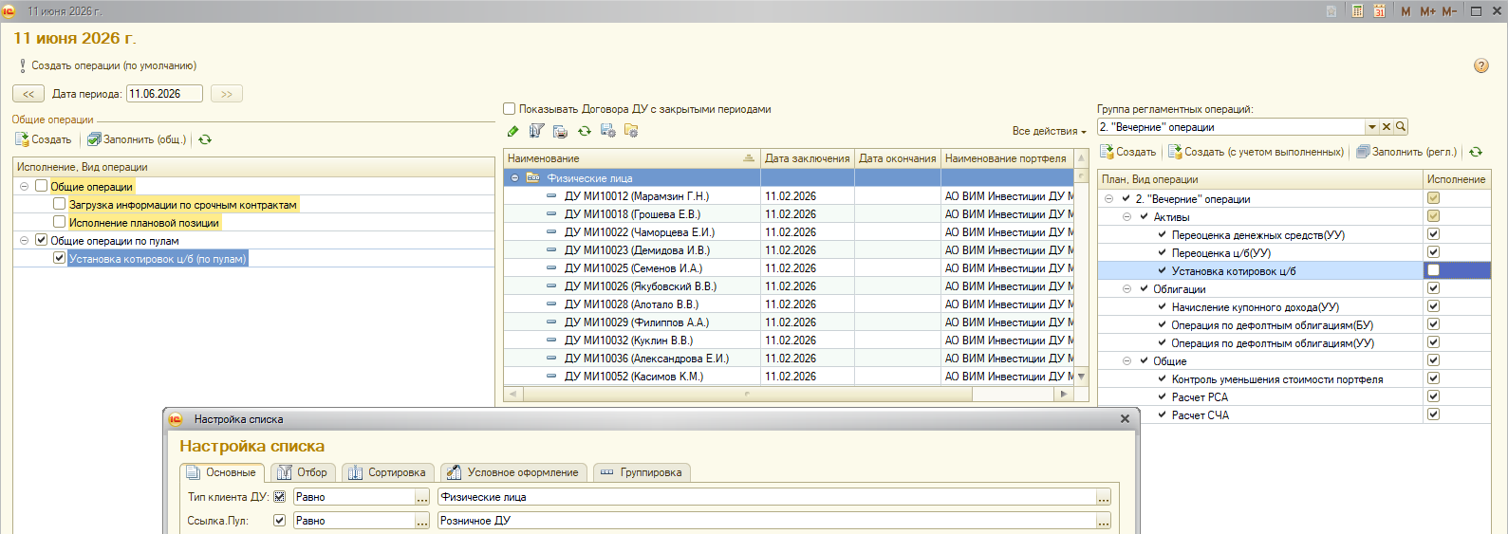
11.06, 1 поток, по-старому
Старт 9:39
Финиш 14:12 (15918 секунд)
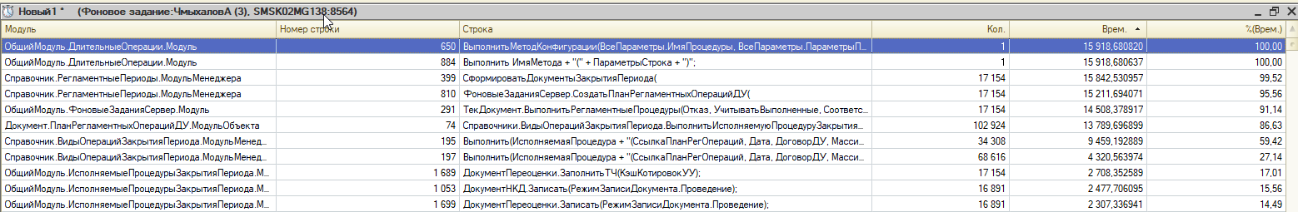
62 док \ мин. 4,5 часа

11.06, 1 поток, по-новому
Старт 18-00
Финиш: 17.06.2026 20:50 (9800 секунд)
Общее
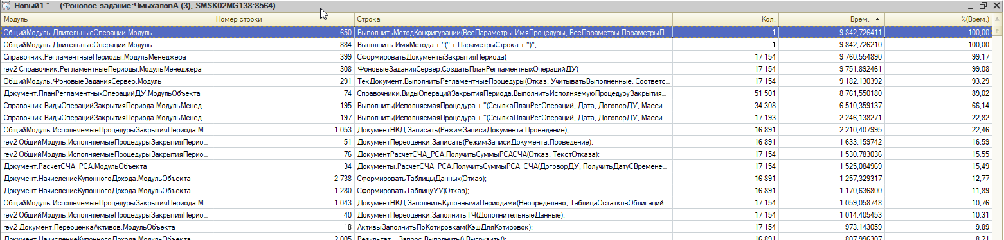

Детально, в топ только процедуры, которые не оптимизировались:
